SEQUENCE N°3 (= THEME N°1A) :

"Comment les revenus et les prix influencent-ils les choix des consommateurs" ?
SEANCE N°3 : "quelle est l'influence du revenu sur la consommation ?"

ETAPE 3 : EXERCICES D'APPLICATION CORRIGES
Le niveau de difficulté est indiqué par le nombre d’étoiles
(facile:; moyen:; difficile:)
Exercice 1 (*) – Calcul des élasticités-revenus :
- 24 %
- 19,9 %
+ 155 %
- 70 %
+ 56,4 %
+ 195,4 %
+ 36,3 %
- 0,66
- 0,55
+ 4,27
- 1,93
+ 1,55
+ 5,38
X
X
X
X
X
X
X
X
X
X
X
X
X
X
X
X

Exercice 2 (*) – D'autres exemples de biens inférieurs, normaux, supérieurs :

Classez les exemples suivants dans leur catégorie :
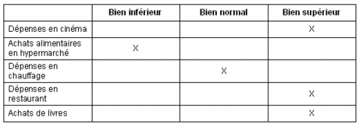

Exercice 3 (*) - Vrai ou faux ?
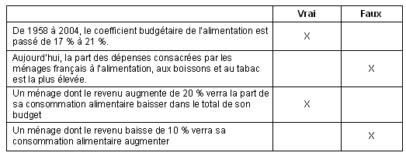

Attention : il y a une erreur dans les réponses ! Retrouvez laquelle.

1° ligne : l'alimentation passe de 37 % (et non pas 17 % !) à 21 %.

Exercice 4 (*) - Part des "dépenses pré-engagées" dans le revenu moyen des ménages :

1- Ecrivez une (seule) phrase intégrant le sens des 2 valeurs en gras, en choisissant bien le mot ou l'expression faisant la liaison entre les 2 parties de la phrase.
Sur 100 € de revenu disponible, les ménages en affectaient 13 aux dépenses pré-engagées en 1959, alors qu'ils doivent en consacrer plus de 28 en 2009.
Autre possibilité : en 1959, les dépenses pré-engagées représentaient 13 % du revenu disponible moyen des ménages alors qu’en 2009, elles en absorbent 28,2 %.

2- En moyenne, les ménages disposent-ils du même "revenu arbitrable" en 2009 qu’en 1959 ?
En moyenne, en 2009, les ménages ne disposent donc pas de la même proportion de leur revenu, avec laquelle ils peuvent faire de vrais choix de consommation, qu’en 1959. Leur "revenu arbitrable" est nettement plus faible en 2009 (100 – 28,2 = 71,8%) qu’en 1959 (100 – 13 = 87%).
Exercice 5 (**) - Les coefficients budgétaires des familles françaises selon le niveau de revenu en 2006 :

1- Ecrivez 3 phrases indiquant le sens de chaque valeur en gras dans le tableau :
En 2006, les 10 % de français les plus pauvres consacrent, en moyenne, 25,1 % de leur budget aux dépenses liées au logement.
En 2006, les 10 % de français les plus aisés ne consacrent, en moyenne, que 11,5 % de leur budget aux dépenses de logement.
En 2006, les français consacrent, en moyenne, 16,2 % de leur budget au poste logement.

2- Caractérisez le budget moyen des Français les plus pauvres en 2006 (où consomment-ils le + ? où consomment-ils le - ?) :
En 2006, le budget moyen des français les plus pauvres est utilisé essentiellement dans 3 postes budgétaires : le logement (25,1 %), alimentation & boissons (20,8 %) et le transport (15,1 %) {le poste "autres" étant un "fourre-tout", on ne peut pas le retenir}. Ces 3 coefficients représentent 61 % du budget des plus démunis. Leur budget est donc fortement contraint.

3- Même question pour le budget moyen des français les plus riches :
En 2006, le budget moyen des français les plus riches est utilisé essentiellement dans 3 postes budgétaires : les transports & communications (19,5 %), alimentation & boissons (14,8 %), loisirs, culture, enseignement (11,9 %) {le poste "autres" étant un "fourre-tout", on ne peut pas le retenir}. Les ménages les plus riches utilisent leur budget de façon plus diversifiée : les 3 postes cités auparavant ne représentent pour eux que 45,8 % du budget. Ils peuvent donc disposer d’une part importante de leur budget (plus de la moitié) pour satisfaire des besoins de seconde nécessité.

4- Peut-on justifier la Loi d’Engel à partir de ce tableau ?
Ce tableau traduit donc bien la Loi d’Engel c’est à dire la corrélation entre le niveau de revenu et la structure des dépenses de consommation des ménages. Il existe une forte élasticité de la consommation par rapport au revenu pour les 2 catégories de ménages étudiés ici.

